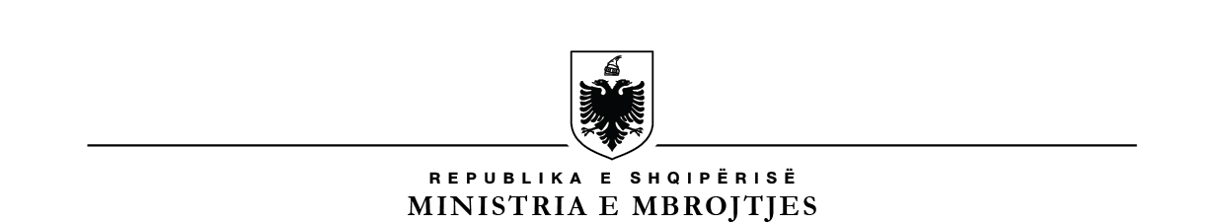

FORMULAR I PRANIMIT
TË DOKUMENTACIONIT TË APLIKANTIT PËR USHTAR/DETAR AKTIV

I. TË DHËNA PERSONALE:

- Emri....................................Atësia..................................Mbiemëri............... .....................

- Datëlindja.............................Vendlindja.............................Vendbanimi............... .............

- Numri i Kartës së identitetit................................................................................................

II. VERIFIKIMI I DOKUMANTACIONIT.

Specialistët e Seksionit të Rekrutimit, pranë QPR, pasi verifikuan pyetësorin e aplikimit për ushtar/detarë aktivë, të plotësuar nga aplikanti, si dhe dokumentacionin e dorëzuar nga ana e tij, verejnë se:

…. Aplikanti ka dorëzuar dokumentacionin e kërkuar sipas kërkesave të udhëzimit.

… Aplikanti nuk ka dorëzuar:________________________________________________
(specifikohet dokumentacioni që nuk ka paraqitur ose parregullsitë e vërejtura)
________________________________________________________________________________

…. Aplikanti plotëson kriteret për vijimin e procedurave të testimit.

Aplikanti nuk plotëson kriteret për vijimin e procedurave të testimit.
_________________________________________________________________________
(specifikohen shkaqet e mosplotësimit të kritereve)

Me qëllim vijimin e procedurave të testimit, bashkëlidhur ju dërgojmë dokumentacionin e dorëzuar nga aplikanti _________________________________________, si më poshtë:
(Emër, Atësi, Mbiemër)

- Kërkesë me shkrim;
- Fotokopje e Kartës së Identitetit;
- Dy fotografi të përmasave 4x6;
- Dy fotografi të përmasave 9x12;
- Fotokopje e noterizuar dëftesës/ diplomës shkollës/universitetit.
- Fotokopje diplome, dëshmi, certifikatë për aftësi profesionale të noterizuar(nëse ka).
- Fotokopje patente për drejtim automjeti të noterizuar (nëse ka);
- Dokument i qendrës shëndetësore të lëshuar nga mjeku i familjes.
- Ekzaminimet mjekësore për agjentët infektivë (Hepatit B, Hepatit C, HIV/AIDS, Sifiliz) dhe grupin e gjakut;
- Formularin e aplikimit për ushtar/detar aktiv;
- Formularin e pranimit të dokumentacionit të aplikantit;
- Formularin e vetëdeklarimit të gjendjes shëndetësore, Aneksi C.
- Dëshmi penaliteti;
- Vërtetim gjykate;
- Vërtetim Prokurorie.

Specialisti i Rekrutimit Aplikanti

(_______________________________) (_______________________________)
Gradë Emër Mbiemër Nënshkrimi) (Emër Mbiemër Nënshkrimi)

Shënim: Dokumentacioni i aplikantit i plotësuar pranë Qendrës së Personel Rekrutimit nga aplikanti, së bashku me dokumentacionin e dorëzuar prej tij, është pjesë e pandarë e dosjes personale të kandidatit për ushtar/detarë aktiv.

Mora njoftim se: Duhet të paraqitem me veshje të rregullt në procedurat e testimit për rekrutim si ushtar/detar aktiv që të zhvillohen në Qendrën e Personel Rekrutimit, Tiranë, më datën _______.12.2022.

Tiranë , më _____._____.2022

